**Оглавление**

* Цель работы
* Объект исследования
* Метод эксперементального исследования
* Исходные данные
* Рабочие формулы
* Измерительные приборы
* Схема установки
* Расчет прямых измерений и их обработки
* Расчет косвенных измерений
* Расчет погрешности
* Выводы и анализ результата работы

1. **Цель работы**.

1. Провести многократные измерения определенного интервала времени.

2. Построить гистограмму распределения результатов измерения.

3. Вычислить среднее значение и дисперсию полученной выборки.

4. Сравнить гистограмму с графиком функции Гаусса с такими же как и у экспериментального распределения средним значением и дисперсией.

1. **Объект исследования**.

Объектом исследования в данной лабораторной работе является выборка из 50 измерений промежутка времени в 8 секунд.

1. **Метод экспериментального исследования**.

Измерив 50 раз промежуток времени в 8 секунд на стрелочных часах точным секундомером, построим график значений и сопоставим его с гистограммой и функцией Гаусса.

1. **Исходные данные**.

|  |  |  |  |
| --- | --- | --- | --- |
| № | ti, с | ti −⟨t⟩N, с | (ti −⟨t⟩N)², с² |
|  | 8.01 | 0,02 | 0,0004 |
|  | 8.03 | 0,04 | 0,0016 |
|  | 8.02 | 0,03 | 0,0009 |
|  | 7.90 | -0,09 | 0,0081 |
|  | 8.01 | 0,02 | 0,0004 |
|  | 7.96 | -0,03 | 0,0009 |
|  | 8.00 | 0,01 | 0.0001 |
|  | 8.01 | 0,02 | 0,0004 |
|  | 7.96 | -0,03 | 0,0009 |
|  | 8.00 | 0,01 | 0.0001 |
|  | 8.02 | 0,03 | 0,0009 |
|  | 8.01 | 0,02 | 0,0004 |
|  | 7.89 | -0,1 | 0,01 |
|  | 7.92 | -0,07 | 0,0049 |
|  | 7.99 | 0 | 0 |
|  | 7.95 | -0,04 | 0,0016 |
|  | 7.91 | -0,08 | 0,0064 |
|  | 7.96 | -0,03 | 0,0009 |
|  | 8.05 | 0,06 | 0,0036 |
|  | 8.01 | 0,02 | 0,0004 |
|  | 8.03 | 0,04 | 0,0016 |
|  | 7.98 | -0,01 | 0.0001 |
|  | 8.1 | 0,11 | 0,0121 |
|  | 8.05 | 0,06 | 0,0036 |
|  | 7.95 | -0,04 | 0,0016 |
|  | 8.00 | 0,01 | 0.0001 |
|  | 7.97 | -0,02 | 0,0004 |
|  | 7.99 | 0 | 0 |
|  | 8.08 | 0,09 | 0,0081 |
|  | 8.06 | 0,07 | 0,0049 |
|  | 7.97 | -0,02 | 0,0004 |
|  | 7.97 | -0,02 | 0,0004 |
|  | 7.93 | -0,06 | 0,0036 |
|  | 8.00 | 0,01 | 0.0001 |
|  | 7.97 | -0,02 | 0,0004 |
|  | 7.95 | -0,04 | 0,0016 |
|  | 7.99 | 0 | 0 |
|  | 7.94 | -0,05 | 0,0025 |
|  | 7.98 | -0,01 | 0.0001 |
|  | 8.04 | 0,05 | 0,0025 |
|  | 7.96 | -0,03 | 0,0009 |
|  | 8.05 | 0,06 | 0,0036 |
|  | 7.94 | -0,05 | 0,0025 |
|  | 7.99 | 0 | 0 |
|  | 7.98 | -0,01 | 0.0001 |
|  | 8.00 | 0,01 | 0.0001 |
|  | 7.97 | -0,02 | 0,0004 |
|  | 7.90 | -0,09 | 0,0081 |
|  | 8.02 | 0,03 | 0,0009 |
|  | 8.04 | 0,05 | 0,0025 |
|  | ⟨t⟩N = 7.99 | ƩNi=1 =-0.09 | σN = 0.05  pmax = 7.98 |

5**. Рабочие формулы**

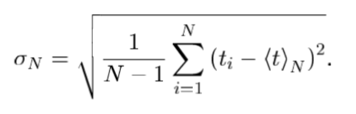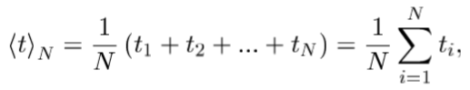Среднеарифметическое всех результатов (1) Выборочное среднеквадратичное отклонение (2)

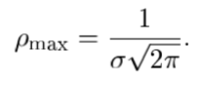

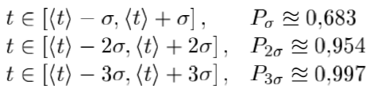

Максимальное значение плотности Нормальное распределение случайной велечины (4)

определения (3)

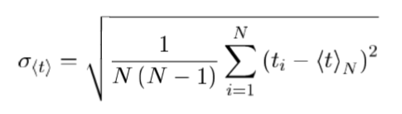



Среднеквадратичное отклонение среднего значения (5) Доверительный интервал(6)

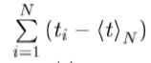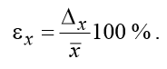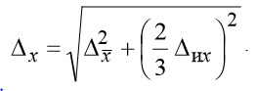

Абсолютная погрешность (7) Сумму всех разностей (8) Относительная погрешность (9)

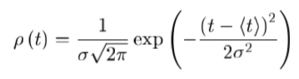

Плотность вероятности (10)

1. **Измерительные приборы**.

|  |  |  |  |  |  |  |
| --- | --- | --- | --- | --- | --- | --- |
| ***№ п****/****п*** | | ***Наименование*** | ***Тип прибора*** | ***Используемый*** | ***Погрешность*** |  |
| ***диапазон*** | ***прибора*** |  |
|  | |  |  |  |
|  | |  |  |  |  |  |
| *1* | | Секундомер | Секундомер | 0-30 сек | 0.005 сек |  |
|  | |  |  |  |  |  |
|  |
|  |
|  |
|  |

1. **Схема установки** (***перечень схем****,* ***которые составляют Приложение*** *1*).

|  |  |  |  |  |
| --- | --- | --- | --- | --- |
| Границы интервалов, c | N | N / (N *( t)), c-1 | 𝑡, c | 𝜌, c-1 |
| 7.89 | 4 | 4/1,5=2, 2/3 | 7,905 | 2.22 |
| 7.92 |
| 7.92 | 6 | 6/1,5=4 | 7.935 | 4.84 |
| 7.95 |
| 7.95 | 10 | 10/1,5=6, 2/3 | 7.965 | 7.37 |
| 7.98 |
| 7.98 | 16 | 16/1,5=10, 2/3 | 7.995 | 7.82 |
| 8.01 |
| 8.01 | 7 | 7/1,5=4, 2/3 | 8.025 | 5.79 |
| 8.04 |
| 8.04 | 4 | 4/1,5=2, 2/3 | 8.055 | 2.99 |
| 8.07 |
| 8.07 | 3 | 3/1,5=2 | 8.085 | 1.08 |
| 8.10 |

Таблица 2 Данные для построения гистограммы

|  |  |  |  |  |  |
| --- | --- | --- | --- | --- | --- |
|  | от | до | N | N / N | P |
| (T)N ± σN | 7.94 | 8.04 | 38 | 38/50 | 0,76 |
| (T)N ± 2σN | 7.89 | 8.09 | 49 | 49/50 | 0,98 |
| (T)N ± 3σN | 7.84 | 8.14 | 50 | 50/50 | 1 |

Таблица 3 Стандартные доверительные интервалы

1. **Результаты прямых измерений и их обработки** (***таблицы****,* ***примеры расчетов***).

* Выбрав устанавливаемый по часам отрезок времени в 8 секунд проводим 50 измерений, и заносим результаты во второй столбец таблицы 1.
* Построим гистограмму, выполнив для этого следующие операции

1. Найдем наименьший и наибольший результат измерений tmin=7.89 tmax=8.1
2. Промежуток от 7.89 до 8.1 разобьём на 7 частей с ценой деления в 0.03 с. Занесем их в первый столбец таблицы 2

3) Вычислим опытное значение плотности вероятности по формуле N/(N* t) и занесем их в третий столбец таблицы 2

4)Построим на миллиметровой бумаге гистограмму

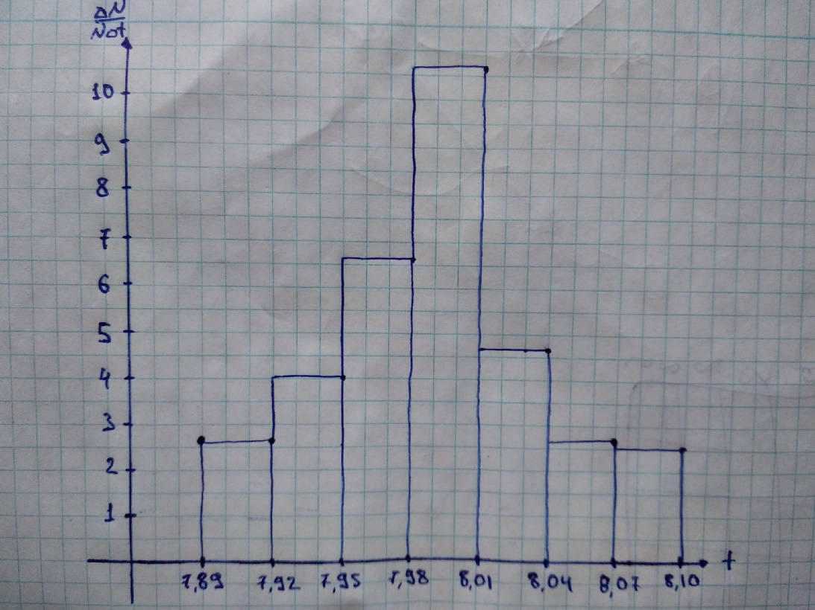

1. **Расчет результатов косвенных измерений** (***таблицы****,* ***примеры расчетов***).

* Вычислим выборочное значение среднего ⟨t⟩N и выборочное среднеквадратичное отклонение σN при помощи формул (1) и (2)

⟨t⟩N=(8.01+8.03+8.02…+8.04)/50=399.41/50=7.99

σN=(1/49*((8.01-7.99)2+(8.03-7.99)2…))0.5=(1/49*0.11)0.5=(0.0022)0.5=0.05

Запишем результат в подвал таблицы 1

* Вычислим сумму всех разностей среднего ⟨t⟩N и ti для контроля правильности нахождения ⟨t⟩N по формуле (8)

(8.01-7.99)+(8.03+7.99)…+(8.04-7.99)= -0.09

Запишем результат в подвал таблицы 1

* Вычислим максимальное значение плотности распределения по формуле (3) и занесем его в таблицу 1

Pmax=1/(0.05*(2π)0.5)=7.98

* Найдем значения t соответствующие серединам выбранных ранее координат и занесем их в 4 столбец таблицы 2

Далее вычислим для них значение плотности распределения по формуле (10)

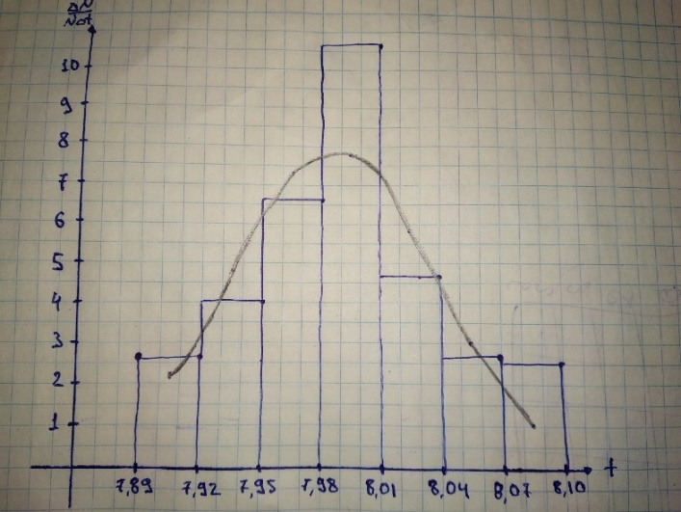Занесем их в 5 столбец таблицы 2, нанесем получившиеся значения на график и проведем плавную кривую

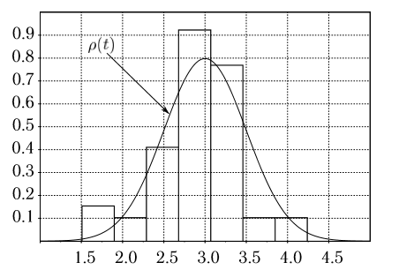

Стандартная гистограмма и функция Гаусса Получившаяся гистограмма и график функци

* Вычислим границы интервалов по формуле (4)

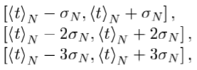

[7.99-0.05,7.99+0.05]=[7.94,8.04]

[7.99-0.1,7.99+0.1]=[7.89,8.09]

[7.99-0.15,7.99+0.15]=[7.84,8.14]

Занесем результаты во 2 и 3 столбцы таблицы 3

* Подсчитаем количество N измерений попадающих в каждый из найденных интервалов и отношение N/N и занесем результаты в 4 и 5 столбцы таблицы 3

N1=38 N2=49 N3=50

Сравним их с соответствующими нормальному распределению значениями P вероятности

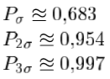

0.76

0.98

1

* Рассчитаем среднеквадратичное отклонение среднего значения по формуле (5)

σ(t)=(1.11/(49*50))0.5=(1.11/2450)0.5=0.02

* Найдем табличное значение коэффициента Стьюдента tαN для доверительной вероятности   
  α = 0.95. Запишем доверительный интервал для измеряемого в работе промежутка времени. Используем формулу (6)

tαN=2.01 t=2.01*0.02=0.04

1. **Расчет погрешностей измерений**

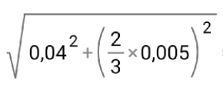По формуле 7 абсолютная погрешность равна

=0.0401

Далее по формуле 9 вычислим относительную погрешность измерений 0.04/7.99*100%=0.5%

X=(7.99±0.04) сек ; εx=0.5% ; α=0.95

1. **Выводы и анализ результатов работы**.

Результат каждого отдельного измерения случайной величины непредсказуем. Но при многократном повторении измерений в неизменных условиях совокупность их результатов описывается статистическими закономерностями. Как видно из работы при большом количестве замеров выборки результаты похожи на гистограмму и функцию Гаусса

1. **Дополнительные задания**.
2. **Выполнение дополнительных заданий**.
3. **Замечания преподавателя** (***исправления****,* ***вызванные замечаниями* *преподавателя****,* ***также помещают в этот пункт***).

***Примечание:*** 1. ***Пункты*** *1-13* ***Протокола****-****отчета*** ***обязательны для заполнения****.*

1. ***Необходимые исправления выполняют непосредственно в протоколе****-****отчете****.*
2. ***Для построения графиков используют только миллиметровую бумагу****.*
3. ***Приложения*** *1* ***и*** *2* ***вкладывают в бланк протокола****-****отчета****.*

4